Диаграмма посещаемости (почасовая) | Основные показатели  МФЦ г. Сургута  за отчетный период
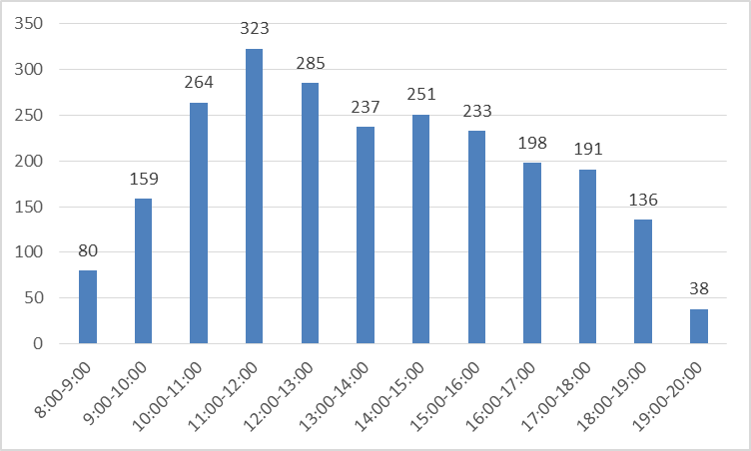  Исходя из распределения посещаемости по часам приема, МКУ «МФЦ г. Сургута» рекомендует заявителям обращаться за предоставлением услуг с 8.00 до 10.00, а также по предварительной записи на удобное время (телефон для записи 206-926) | - Обслужено 2476 человек, в том числе:  - на удаленных рабочих местах – 81  - по предварительной записи – 48.  - Количество сформированных дел – 1449, в том числе:  - на удаленных рабочих местах – 74.  - Среднее время ожидания в очереди – 14 минут.  Наиболее востребованные услуги:  - государственная регистрация прав на недвижимое имущество и сделок с ним;  - предоставление мер социальной поддержки;  - предоставление денежной компенсации расходов на проезд в городском пассажирском транспорте общего пользования отдельным категориям населения;  - прием документов для получения (замены) паспорта гражданина РФ, удостоверяющего личность гражданина РФ на территории РФ.

